**Sterilizator na vroč zrak**

**Model.: 10l**

**Navodila**

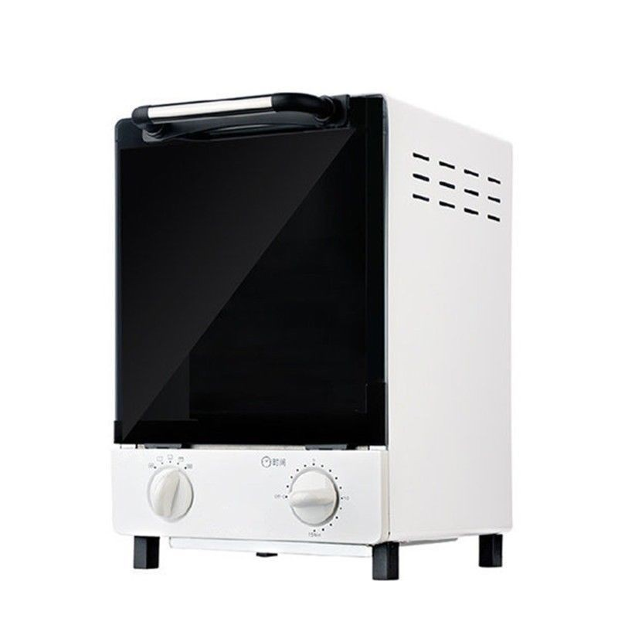

Napetost :110V/220V/50HZ

Moč : 270 W

Temperaturno območje : 50 do 200 stopinj

Časovnik : 1 do 120 minut

Znano je, da visoka temperatura lahko ubije bakterije in viruse, vezane na izdelek. Najvišja temperatura naše naprave NV-210 lahko doseže 200 stopinj Celzija. Ta naprava se pogosto uporablja v laboratorijih, gostinskih storitvah in kozmetičnih salonih.

UPORABA NAPRAVE:

Naprava se uporablja za sterilizacijo kovinskega orodja-instrumentov. Da bo orodje sterilizirano, se mora izpostaviti temperaturi med 0 in 200°C. **V sterilizator ne dajajte toksičnih orodij. Proizvajalec v tem primeru ne prevzame odgovornosti.**

ODGOVORNOST PROIZVAJALCA

Naprava je proizvedena v skladu z Evropskimi predpisi. Uporaba naprave je omejena na funkcije, za katere je bila prvotno oblikovana in proizvedena. Uporabnik bo odgovoren na vsa tveganja in nevarnosti, ki bodo nastala ob nepravilni uporabi sterilizatorja.

NAMESTITEV

Transport naprave mora potekati pod ustreznimi pogoji-ne sme biti preveč vlage, ki bi lahko onemogočila pravilno delovanje sterilizatorja. Napravo vzdržujte in namestite v okolju, kjer ni vlage(proizvajalec ne bo prevzel odgovornosti za napravo, če le ta ni bila pravilno vzdrževana). Napravo priključite v električno omrežje. Napravo namestite na ravno površino, okoli nje naj bo 10cm prostora, da se bo lahko prezračevala in da ne bo prišlo do požara. Ne približujte predmetov v bližino sevanja.

ZNAČILNOSTI

Tehnični podatki:

Teža:3,5kg

Zunanje dimenzije: širina 31cmx višina18cmx globina18cm

Notranje dimenzije:24,5x5,5x11,5cm

Absorbcija:270W

Napajalnik:230V-50Hz

OKOLJE

-Temperatura med 5-40°C

-Vlaga(z najvišjo temperaturo 31°C) 80%

- Vlaga(z najvišjo temperaturo 40°C) 50%

PRIPOROČEN ČAS IN OKOLJE

Temperatura, ki se lahko nastavi, je odvisna od specifičnih karakteristik proizvajalca in/ali orodja, ki ga boste sterilizirali. Priporočena temperatura za suho sterilizacijo je med 150 in 180°C.

POMEMBNO:

Oseba, ki uporablja sterilizator mora upoštevati zgoraj omenjene temperature. Najvišja možna nastavitev temperature je 200°C.

Priporočen čas sterilizacije je med 30 in največ 45/60min. Najvišja možna nastavitev časa je 120min. Sterilizator lahko deluje tudi za nedoločen čas(zavrtite gumb termostata v nasprotni smeri urinega kazalca, kot je prikazano na ploščici na sterilizatorju).

NAČIN DELOVANJA

OPOZORILO:

Gotovost sterilizatorja je popolnoma podrejena upravljalcu. Naprava je zalo enostavna, zato ne predvidevamo nobenih nevarnosti. Upravljalec mora biti prisoten med delovanjem naprave, da lahko opazi možne napake, ki bi lahko ogrozile fazo sterilizacije.

-Previdno očistite in obrišite orodja, ki ga boste sterilizirali

-Vstavite vtikač

-Nastavitev temperature: zavrtite gumb termostata in nastavite kazalec na željeno temperaturo.

-Zavrtite gumb kronometra v smeri urinega kazalca in nastavite željen čas(max.120min.)

Po zaključku se pojavi kontrolna lučka v dveh barvah, ki pokaže status sterilizatorja(zelena kontrolna lučka-delovanje, rumena kontrolna lučka-termostat).

Pred stabiliziranjem nastavljene temperature bo utripala rumena kontrolna lučka, ki nakaže, da se temperatura dviguje.Za pravilno uporabo naprave priporočamo, da je ne prenapolnite in tako omogočite dobro toplotno cirkulacijo.

TRANSPORT IN SKLADIŠČENJE

Sterilizator je opremljen z embalažo za lomljiv material. Obdržite to embalažo, če boste v prihodnje transportirali napravo. Če boste napravo skladiščili, jo dajte v prostor, kjer ni vlage.

VZDRŽEVANJE IN ČIŠČENJE

Vzdrževanje naprave se lahko začne, ko izključite napajalni kabel in ko je naprava popolnoma ohlajena. Naprava se mora čistiti vsak dan. Čistite jo z krpo in alkoholom. Ne uporabljajte razpršilcev, voda ne sme priti v notranjost naprave: nevarnost kratkega stika. Mesečno preverjajte napajalni kabel, da se prepričate, da je v dobrem stanju. V primeru okvare se posvetujte z dobaviteljem.

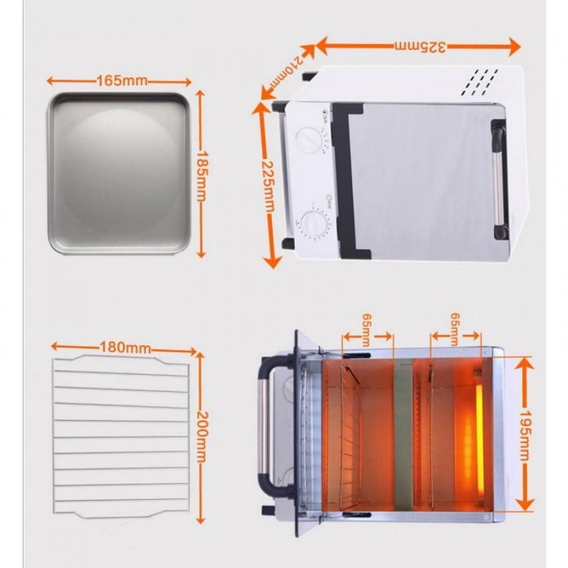

VARNOSTNI UKREPI

Pri odstranjevanju orodja iz sterilizatorja uporabljajte zaščitne rokavice, saj obstaja možnost opeklin.

Sterilizator mora uporabljati samo pooblaščeno osebje, ki je informirano o tehnikah sterilizacije, materialih, ki so lahko sterilizirani in ob priporočenem času in temperaturi.

Oprema se mora uporabljati izključno za kar je bila oblikovana in proizvedena tj. sterilizacija orodja za pedikuro in manikiro. Vsi varnostni ukrepi se morajo upoštevati, da ne pride do nepravilne uporabe naprave. Predelava, odstranitev ali odklop električnega priključka med delovanjem je strogo prepovedana.

Upravljalec ne sme sam popravljati naprave. Pred čiščenjem in vzdrževanjem vedno odklopite napravo.

Periodično preverjajte, če je napajalnik v dobrem stanju.

POŠKODBA NAPRAVE

Mini sterilizator je sestavljen iz železnega materiala, elektronskih komponent in plastičnih delov. V primeru, če se naprava poškoduje in ni več funkcionalna, ločite različne dele, glede na material iz katerega so narejeni, tako da jih bo lažje ponovno uporabiti ali jih ločiti po odpadkih.

PROIZVAJALEC:KITAJSKA

GARANCIJA:1leto od nakupa

Uvoznik in distributer: LUXUS PLUS d.o.o. Krekova 9 2310 SLOV.BISTRICA